МИНИСТЕРСТВО ОБРАЗОВАНИЯ РЕСПУБЛИКИ БЕЛАРУСЬ

Учреждение образования

«Белорусский государственный технологический университет»

Отчет по дисциплине «Патентный поиск»

Сдала: Керезь Екатерина, 2 курс, 4 группа

Принял: Буснюк Николай Николаевич

г. Минск, 2020

Цель: освоить навыки проведения патентного поиска по заданной тематике.

Целью патентных исследований является определение уровня техники, который используется для проверки соответствия заявленного изобретения условиям патентоспособности «новизна» и «изобретательский уровень».

Патентное исследование проводится на основании формулы изобретения с учетом описания и чертежей, если они имеются, а также с учетом изменений формулы изобретения, принятых во внимание при рассмотрении заявки.

При определении уровня техники общедоступными считаются сведения, содержащиеся в источниках информации, с которыми любое лицо может ознакомиться сами либо о содержании которых ему может быть законным путем сообщено.

Национальный центр интеллектуальной собственности [http://www.belgospatent.org.by](http://www.belgospatent.org.by/)

Российское агентство но патентам и товарным знакам (Роспатент) предоставляет доступ к патентным материалам на страницах своего сайта:

http://www1.fips.ru/wps/wcm/connect/content_ru/ru/inform_resources/inform_retrieval_system

Евразийские патенты – http://www.eapo.org

Бесплатный поиск по патентам США возможно проводить с 1790 г по сайту компании United States Patent and Trademark Office [http://www.uspto.gov](http://www.uspto.gov/patft/)

Европейский патентный офис [http://www.epo.org](http://www.epo.org/)

Патентное бюро Японии. Поиск по серверу Японского патентного ведомства (ЯПВ) необходимо начинать со страницы [www.jpo.go.jp](http://www.jpo.go.jp)

Патентный поиск по теме дипломного проекта: Речевой диалог с информационной системой для мобильных устройств.

Изобретение относится к пользовательскому интерфейсу на основе речевых команд. Техническим результатом является обеспечение более быстрого доступа к информации и решению задач, а также эффективная обработка предпочтений пользователя и контекста. Классифицирующий речевой интерфейс пользовательского терминала может принять запрос, произвести его анализ для идентификации атрибута и обработать запрос для выбора первого зависящего от домена речевого интерфейса из множества зависящих от домена речевых интерфейсов на основе указанного атрибута, при этом каждый зависящий от домена речевой интерфейс содержит информацию для обработки запросов различных типов. Кроме того, классифицирующий речевой интерфейс может подавать команду первому зависящему от домена речевому интерфейсу обработать указанный запрос и выдавать в речевой форме ответ первого зависящего от домена речевого интерфейса на указанный запрос.

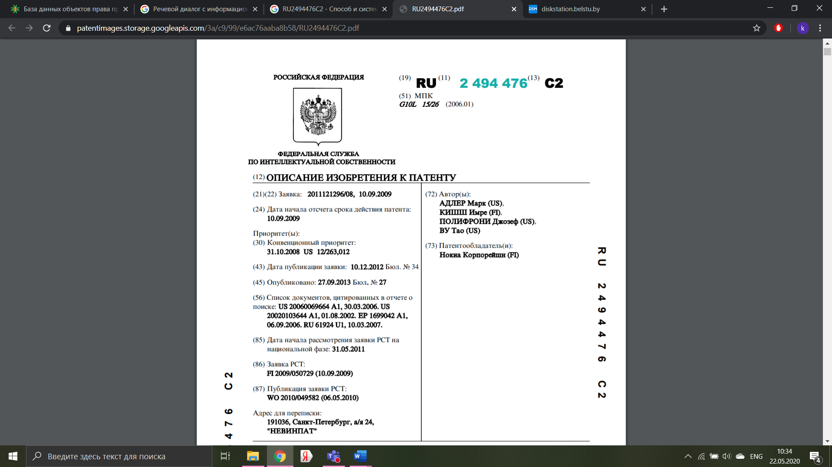

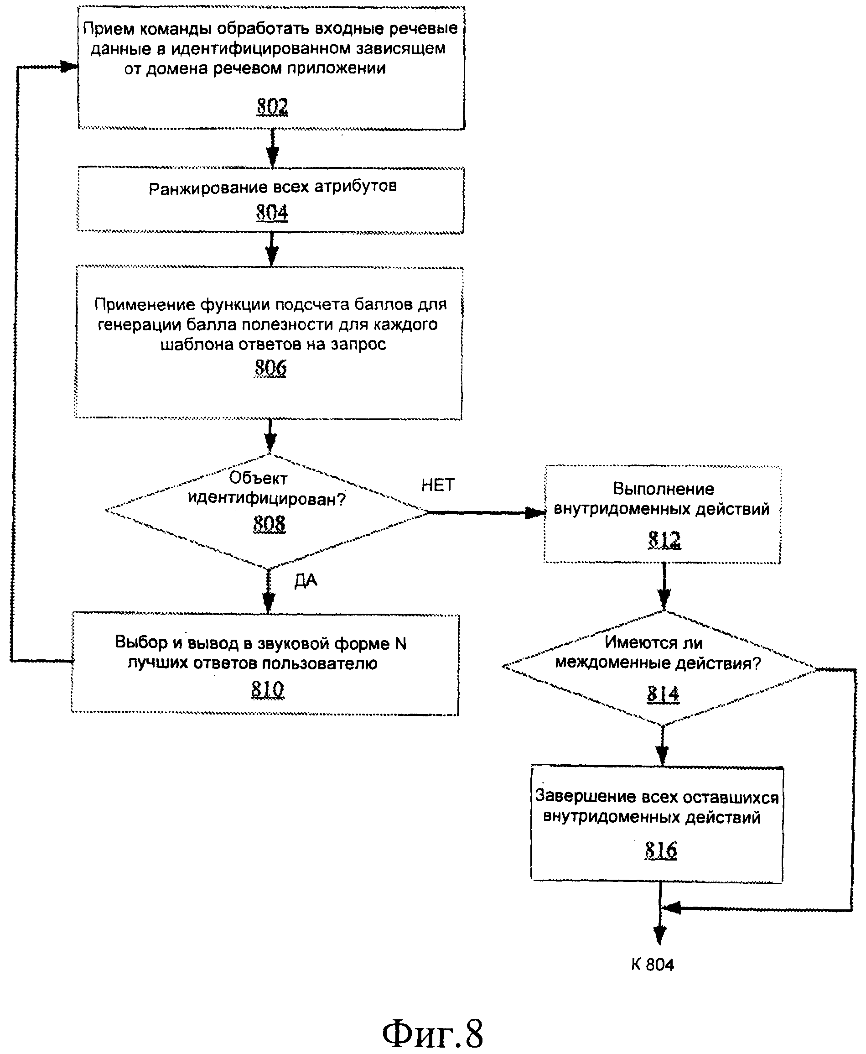

Вывод: существует много запатентованных способов для учёта документооборота, дистанционного обучения, учёта оценок в зачётной книжке. Но патентов в точности по заданной теме нет. Получила навыки патентного поиска по заданной тематике.